**【代码地址】**<https://github.com/facebookresearch/Detectron>

**一、环境搭建**

Detectron\docker中提供了Dockerfile文件，如下：

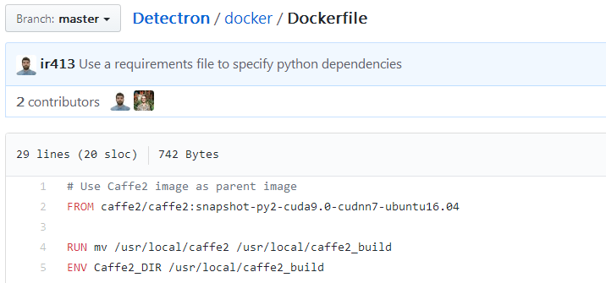

这里的dockerfile需要先有一个caffe2的父镜像。所以首先需要创建一个FROM caffe2/caffe2:snapshot-py2-cuda9.0-cudnn7-ubuntu16.04的镜像。然后再创建detecron镜像。

由于我这边是用之前的一个版本制作的环境，最新版本我这边还没有实验过。为了稳妥，下面介绍的是之前老版本的环境安装方式。最新版本可以参考以下过程。

1. **安装caffe2的环境**

地址：<https://github.com/caffe2/caffe2>

这里选用的是ubuntu-16.04-cuda8-cudnn6-all-options。

进入caffe2/docker/ubuntu-16.04-cuda8-cudnn6-all-options文件夹，按照该文件夹下的dockerfile安装。

1. **安装detecron 环境**

这里使用Detecron之前的一个版本，该版本保存在lg12170226的github上。

地址：<https://github.com/lg12170226/Detectron-restful>

进入 Detectron/docker文件夹，按照该文件夹下的dockerfile安装

这个dockerfile中使用如下图的1，2，3，4，其他的暂不用管。

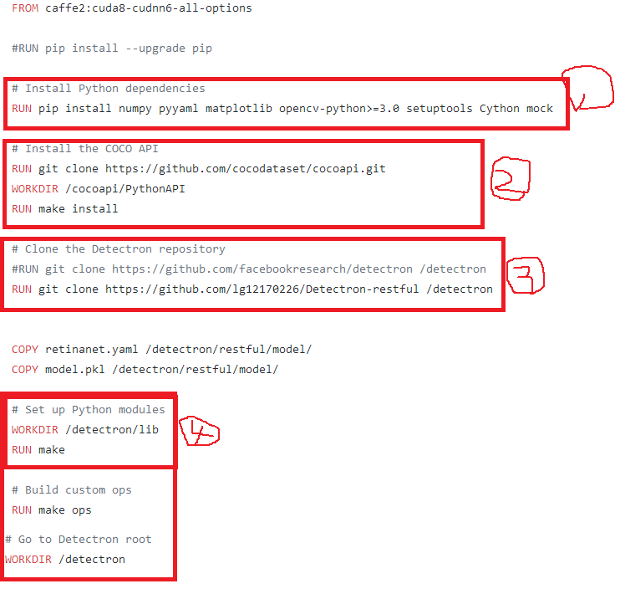

这里3是从lg12170226的github上拉去Detecron代码，不是当前的最新版本。